МИНИСТЕРСТВО ПРОСВЕЩЕНИЯ РОССИЙСКОЙ ФЕДЕРАЦИИ

ФЕДЕРАЛЬНОЕ ГОСУДАРСТВЕННОЕ БЮДЖЕТНОЕ ОБРАЗОВАТЕЛЬНОЕ УЧРЕЖДЕНИЕ ВЫСШЕГО ОБРАЗОВАНИЯ

«РОССИЙСКИЙ ГОСУДАРСТВЕННЫЙ ПЕДАГОГИЧЕСКИЙ УНИВЕРСИТЕТ им. А. И. ГЕРЦЕНА»

**ИНСТИТУТ ИНФОРМАЦИОННЫХ ТЕХНОЛОГИЙ И ТЕХНОЛОГИЧЕСКОГО ОБРАЗОВАНИЯ**

**Кафедра информационных технологий и электронного обучения**

ОТЧЁТ  
О ПРОХОЖДЕНИИ УЧЕБНОЙ ПРАКТИКИ  
технологическая (проектно-технологическая)

по направлению «09.03.01 – Информатика и вычислительная техника»

(профиль: «Технологии разработки программного обеспечения и обработки больших данных»)

Зав. кафедрой ИТиЭО д.п.н., проф.

____________________

(Власова Е. З.)

Руководитель: доцент каф. ИТиЭО

____________________

(Жуков Н. Н.)

Студент 2 курса

____________________

(Чащина К. В.)

Санкт-Петербург

2025

## **Задание 1**

Провести проверку ПО «станция печати КИМ».

**Форма отчетности**

Текстовый документ с алгоритмом проверки.

QR-код задания (на GIT-репозиторий):

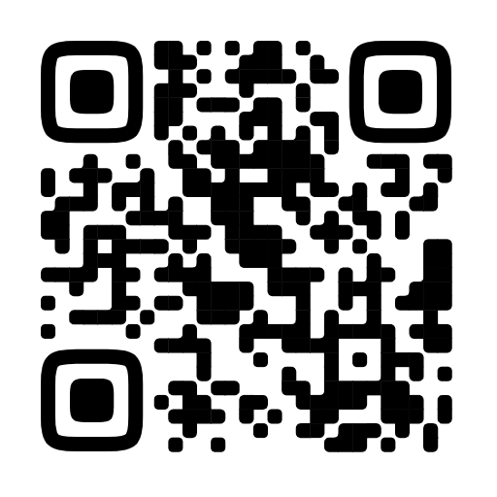

## **Задание 2**

Проверка работоспособности техники в кабинетах и проведение замены или починка в случае необходимости.

**Форма отчетности**

Текстовый документ со списком кабинетов и проводимых замен.

QR-код задания (на GIT-репозиторий):

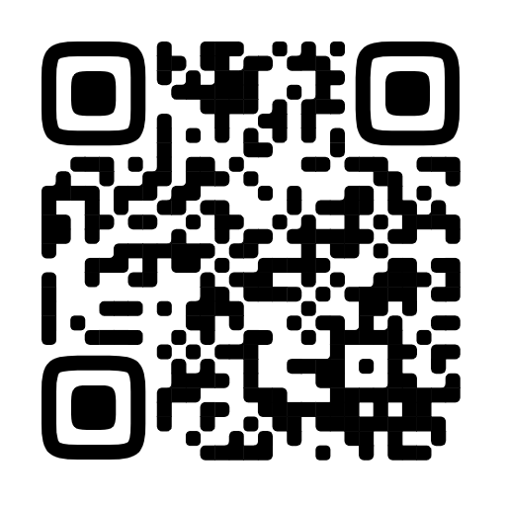

## **Задание 3**

Составить списки классов и журнал техники безопасности в компьютерных классах.

**Форма отчетности**

Текстовый документ.

QR-код задания (на GIT-репозиторий):

Изображение выглядит как Графика, графический дизайн, Шрифт, дизайн

Содержимое, созданное искусственным интеллектом, может быть неверным.

## **Задание 4**

Проведение уроков информатики и технологии.

**Форма отчетности**

Текстовый документ с темами уроков и созданные материалы к ним.

QR-код задания (на GIT-репозиторий):

Изображение выглядит как Графика, графический дизайн, Шрифт, графическая вставка

Содержимое, созданное искусственным интеллектом, может быть неверным.

## **Задание 5**

Провести редактирование сайта школы.

**Форма отчетности**

Текстовый документ с результатами изменений.

QR-код задания (на GIT-репозиторий):

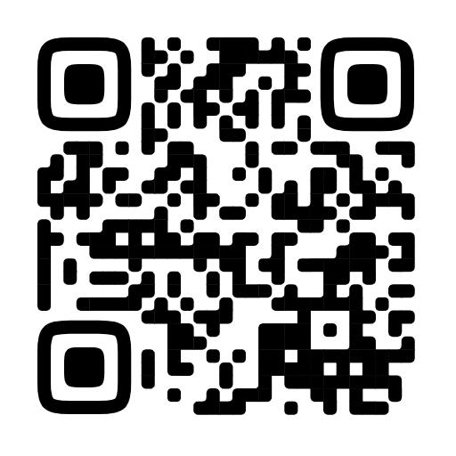

## **Задание 6**

Составить таблицы со списками тем уроков на текущий учебный год по информатике и технологии для 5 – 11 классов.

**Форма отчетности**

Текстовый документ с алгоритмом работы, списками классов и ссылками на соответствующие таблицы.

QR-код задания (на GIT-репозиторий):

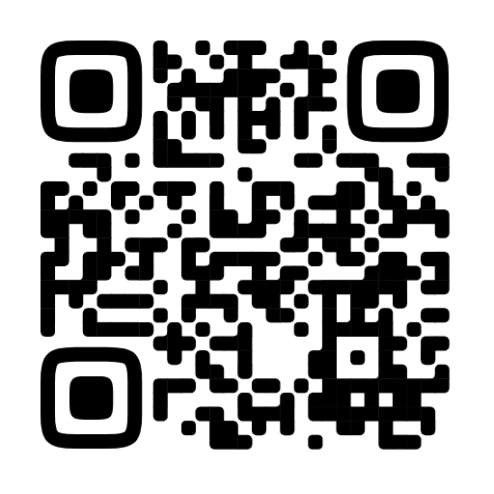

_____________________________________________________________________________

Руководитель практики____________________________

(подпись руководителя)

Задание выполнил _____________________

(подпись студента)